XQUERY
EN EL MENU OPTIONS >> REALTIME EXECUTION
DATABASE >> NEW (SELECCIONAR LA RUTA DONDE ESTA GUARDADO EL XML)

CALCULOS
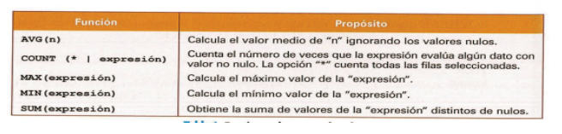

HTML TABLA YA CREADA

<html>
<body>
<table border="1">
<tr>
<td>ID_vehiculo</td>
<td>Matricula</td>
<td>Num_Bastidor</td>
<td>Color</td>
<td>Num_asientos</td>
<td>Precio</td>
<td>ID_Serie</td>
</tr>
{
for $veh in db:open("vehiculos_v2")/vehiculos/vehiculo
let $id := $veh/ID_vehiculo
let $matricula := $veh/Matricula
let $bastidor := $veh/numBastidor
let $color := $veh/Color
let $asientos := $veh/numAsientos
let $precio := $veh/precio
let $id_serie := $veh/ID_Serie
order by $veh/ID_vehiculo
return <tr><td>{data($id)}</td><td>{data($matricula)}</td><td>{data($bastidor)}</td><td>{data($color)}</td><td>{data($asientos)}</td><td>{data($precio)}</td><td>{data($id_serie)}</td></tr>
}
</table>

<p>Total número de vehículos:
{
let $numero_vehiculos := count(db:open("vehiculos_v2")/vehiculos/vehiculo)
return $numero_vehiculos
}</p>
</body>
</html>

